**CP10- orientado al error (inicio y registro)**

* **Dejar los capos en blanco al momento de registrar un usuario y dar click en registrar**

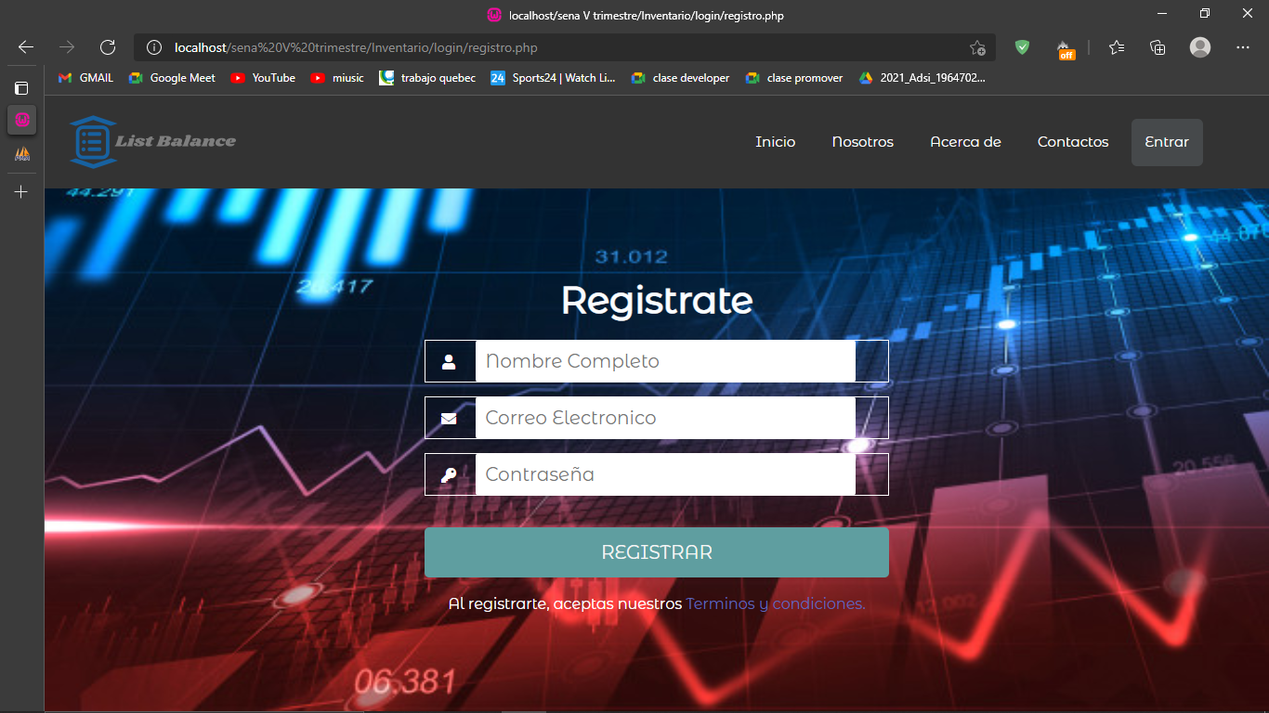

* **Nos enviara una alerta informándonos que los campos están vacíos**

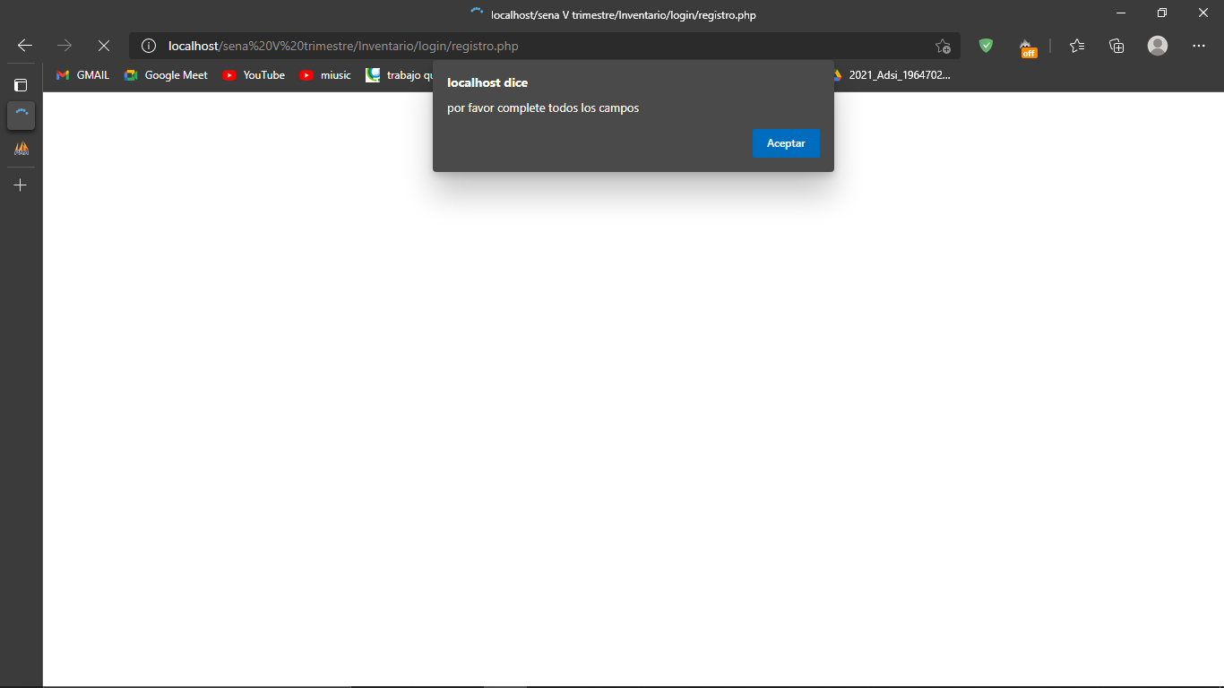

* **Dejar los capos en blanco al momento de iniciar sesión y dar click en ingresar**

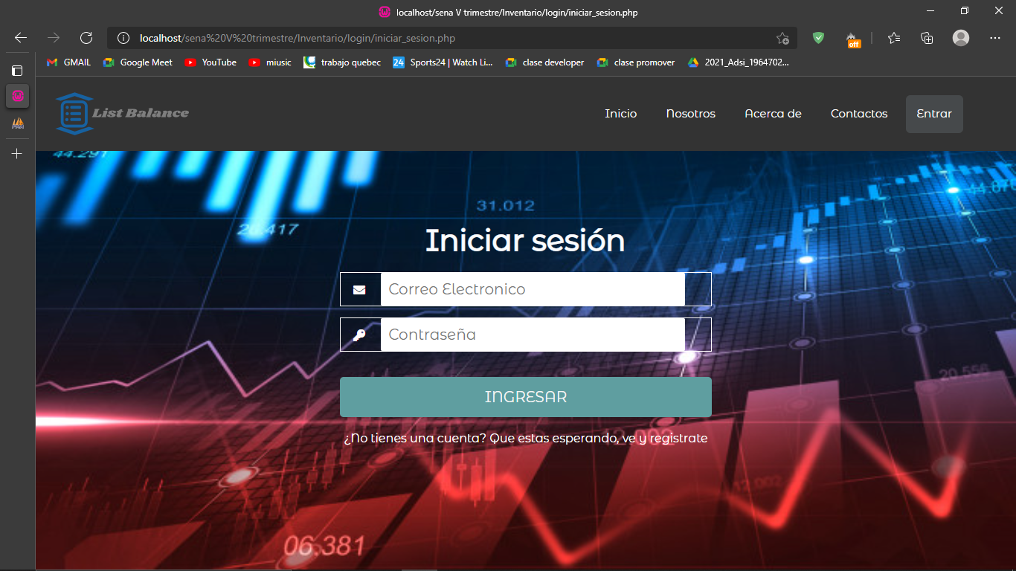

* **Nos enviara una alerta informándonos que los campos están vacíos**

